EPREUVE SPECIFIQUE - FILIERE PSI
PHYSIQUE 1
Durée : 4 heures
N.B. : Le candidat attachera la plus grande importance à la clarté, à la précision et à la concision de la rédaction. Si un candidat est amené à repérer ce qui peut lui sembler être une erreur d'énoncé, il le signalera sur sa copie et devra poursuivre sa composition en expliquant les raisons des initiatives qu'il a été amené à prendre.
Les calculatrices sont autorisées
Le sujet comporte 12 pages.
PROBLEME A : quelques instruments utilisés en aviation légère
Ce problème a pour but d'étudier les principes physiques intervenant dans quelques instruments de bord d'un avion : l'anémomètre, le compas, l'altimètre, le variomètre et l'indicateur de virage.
Unités couramment utilisées en aéronautique :
- Mille nautique $(Nm):1Nm=1852 m$
- Nœud (kt) : $1kt=1Nm/h$
- Pied (ft) : $1ft=0,30 m$
L'anémomètre (badin)
Le dispositif utilisé pour déterminer la vitesse par rapport à l'air est appelé badin en France (figure 1). La vitesse de l'avion est généralement mesurée en nœuds. L'anémomètre donne la vitesse indiquée. Cette vitesse correspond à la «vitesse propre» à la pression de 1013 hPa (au niveau de la mer en atmosphère standard) et à la température de ${15}^{∘}C.La$ «vitesse propre» est la vitesse de l'avion par rapport à l'air environnant. Avec la baisse de la densité de l'air, la vitesse propre est supérieure à la vitesse indiquée (une approximation peut être faite en ajoutant $1\%$ par tranche de 600 pieds au-dessus de la surface isobare 1013 hPa ).
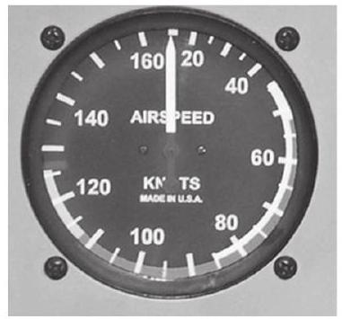
Figure 1 : anémomètre
A. 1 Un avion vole au niveau de vol FL60, ce qui signifie qu'il vole à 6000 pieds au-dessus de l'isobare 1013 hPa . Le badin indique 150 kt . Quelle est alors sa vitesse vraie en $km/h$ ?
Principe de fonctionnement de l'anémomètre
A. 2 Rappeler le théorème de Bernoulli de la dynamique des fluides ainsi que les hypothèses sousjacentes.
L'anémomètre est en fait un manomètre différentiel (tube de Pitot de la figure 2 placé sous le fuselage de l'avion) : il mesure la différence entre la pression totale $P_{t}$ exercée par l'air entrant dans l'orifice avant au point A (somme de la pression au point $B,P_{s}$, dite «statique» et de la quantité $\frac{1}{2}ρv^{2}$, dite pression «dynamique») et la pression de l'orifice latéral au point B .
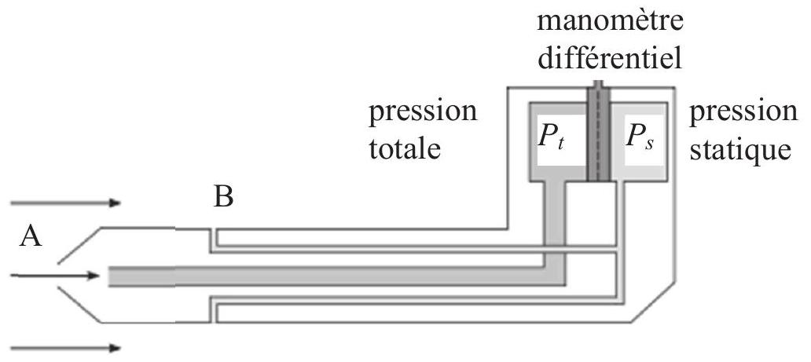
Figure 2 : tube de Pitot
A. 3 En utilisant le théorème de Bernoulli à l'air, relier $P_{A}$ à $P_{B}$ en notant $V$ la vitesse de l'avion par rapport à l'air. A quelle condition sur $V$ peut-on établir cette relation? En déduire l'expression de la vitesse $V$ en fonction de la pression totale $P_{t}$ et de la pression statique $P_{s}$.
L'avion doit suivre une route vraie rectiligne d'une ville $D$ vers une ville $E$. Les deux villes sont situées sur un même parallèle. La ville $D$ est située à l'ouest de la ville $E$. Le vent souffle de manière uniforme du nord vers le sud avec une vitesse par rapport au sol de 20 kt (nœuds). La vitesse indiquée par le badin est de 100 kt .
A. 4 On appelle $C_{m}$ (cap magnétique) l'angle que forme l'axe longitudinal de l'avion (dans le sens queue - nez) par rapport à la direction du Nord magnétique terrestre. L'avion étant entrainé par le vent, calculer numériquement cet angle $C_{m}$ ainsi que la vitesse $V_{S}$ de l'avion par rapport au sol. On pourra faire un schéma représentant la situation et on rappellera la loi de composition des vitesses.
Le compas
Le cap magnétique est mesuré grâce au compas (boussole). Il s'agit d'un petit barreau aimanté fixé à une rosace baignant dans un liquide. Un trait - la ligne de foi - matérialise l'axe queue-nez de l'avion.
A. 5 On montre que les lignes de champ magnétique d'un dipôle magnétique sont les mêmes que les lignes de champ électrique d'un dipôle électrique. Si on suppose qu'au centre de la Terre la distribution volumique des courants se comporte comme un dipôle magnétique, tracer l'allure des lignes de champ autour de la Terre. On précisera leur orientation ainsi que les pôles magnétiques.
A. 6 Est-ce que le compas est utilisable lors d'une accélération ? On pourra s'intéresser à deux cas particuliers: l'accélération longitudinale lors d'une augmentation de vitesse puis à une accélération radiale lors d'un virage.
Pour quel(s) mouvement(s) de l'avion le compas est-il alors utilisable ?
A. 7 Un avion doit suivre une route magnétique au cap 090 (c'est-à-dire vers l'Est). Le vent lui fait subir une dérive de $5^{∘}$ vers la droite. Quelle indication doit afficher le compas pour que l'avion suive la bonne route?
L'altimètre
L'altimètre fournit une indication appelée «altitude-pression ». En effet, la mesure par l'instrument est basée sur la décroissance de la pression atmosphérique lorsque l'altitude augmente. L'altimètre est en réalité un baromètre gradué en altitude.
A. 8 Afin de comprendre le principe de l'altimétrie, nous allons étudier le modèle suivant d'atmosphère : air considéré comme un gaz parfait, à l'équilibre dans le champ de pesanteur uniforme $\vec{g}$. On notera ( $Oz$ ) la verticale d'origine le sol. En raisonnant sur un petit élément d'atmosphère à l'équilibre, établir la relation différentielle liant la pression $P(z)$ à la masse volumique $ρ(z)$ de l'air et à l'accélération de la pesanteur.
A. 9 Donner la relation entre la masse volumique $ρ$ de l'air, la masse molaire moyenne $M$, la température $T$, la pression $P$ et la constante de Joule R.
A. 10 En supposant la température constante égale à $T_{0}$, montrer que le champ de pression s'écrit : $P(z)=P_{0}e^{−z/H}$ où $P_{0}$ est la pression atmosphérique au niveau du sol et $H$ une constante à déterminer en fonction de $M, g,R$ et $T_{0}$. Que représente physiquement $H$ ? Calculer numériquement $H$ avec les valeurs suivantes : $M=29 g⋅{ mol}^{−1}, g=9,8 m⋅{ s}^{−2},R=8,3 J⋅{ K}^{−1}⋅{ mol}^{−1}$ et $T_{0}=298 K$.
A. 11 En aéronautique, on a l'habitude, pour simplifier, de dire que la pression chute de 1 hPa pour 28 ft (pieds). Montrer que ce résultat est cohérent avec le résultat précédent pour des faibles altitudes.
En fait, la température diminue lorsque l'altitude augmente. On supposera que la température diminue de $0,{65}^{∘}C$ pour 100 m . La température au sol sera prise égale à $T_{0}=288 K$.
A. 12 En écrivant la température $T(z)$ sous la forme $T(z)=T_{0}(1−αz)$, donner la valeur numérique de la constante $α$.
A. 13 En aéronautique, on utilise l'atmosphère «normalisée» ISA (International Standard Atmosphere) qui tient compte des valeurs moyennes sur des points du globe terrestre à la latitude ${45}^{∘}$ nord (tableau 1).
Altitude (m) | 0 | 500 | 1000 | 1500 | 2000 | 2500 | 3000
Pression (hPa) | 1013 | 955 | 900 | 845 | 794 | 746 | 700
Température ( $^{∘}C$ ) | 15,0 | 12,0 | 8,5 | 5,5 | 2,0 | - 1,0 | - 4,5
Altitude (m) | 3500 | 4000 | 5000 | 6000 | 7000 | 8000 | 9000
Pression (hPa) | 658 | 617 | 541 | 471 | 411 | 357 | 307
Température ( $^{∘}C$ ) | - 7,5 | - 11,0 | - 17,5 | - 24,0 | - 30,5 | - 37,0 | - 43,5

Tableau 1 : atmosphère normalisée ISA
Par une régression linéaire (ou par une représentation graphique), vérifier que la température est bien du type $T(z)=T_{0}(1−αz)$.
A. 14 On souhaite connaître le gradient de pression $\frac{dP}{ dz}$ pour les différentes valeurs de $z$ données dans le tableau. Expliquer comment estimer simplement ces valeurs à partir des données numériques. Donner une estimation de ce gradient de pression à l'altitude de 1000 m .
A. 15 On peut montrer que la pression $P$ suit la relation $P(z)=P_{0}(1−βz)^{δ}$ où $β=2,{26.10}^{−5}{ m}^{−1}$. Quelle courbe doit-on tracer (quelle grandeur représente-t-on en ordonnée et quelle grandeur en abscisse) pour vérifier cette loi ? Par une régression linéaire ou par une représentation graphique, donner une estimation de la puissance $δ$. Le candidat expliquera correctement la démarche suivie.
Principe de fonctionnement de l'altimètre
L'élément de base de l'altimètre est une capsule barométrique (appelée capsule de Vidi) constituée de deux parois circulaires de diamètre 40 à 60 mm séparées par une paroi qui se comporte comme un ressort. Il règne à l'intérieur de cette capsule un vide poussé. Cette capsule est placée dans un boîtier où règne la pression extérieure qui écrase donc la capsule et ainsi comprime le ressort. Les variations de volume de la capsule sont amplifiées et transmises à un levier pour afficher le résultat (figure 3).
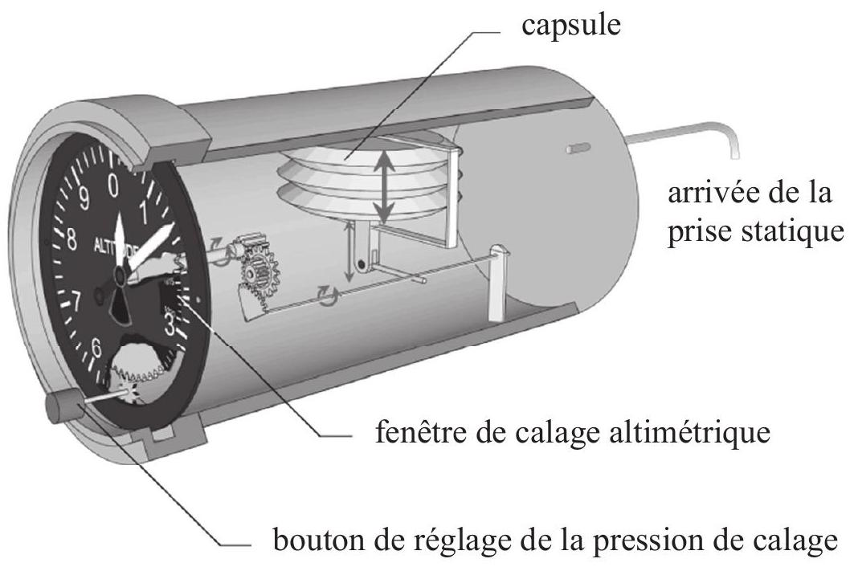
Figure 3 : altimètre
A. 16 Montrer que la compression du ressort est proportionnelle à la pression régnant dans le boitier. On pourra faire un schéma.
A. 17 Quand l'atmosphère est très froide, l'indication de l'altimètre est-elle sur ou sous-évaluée?
Le variomètre
A. 18 La pression statique $P_{s}$ varie avec l'altitude selon la loi de l'hydrostatique. Rappeler cette loi dans le cas d'un champ de pression ne dépendant que de $z$ dans le champ de pesanteur uniforme. Montrer alors que la vitesse verticale $V_{z}$ est proportionnelle à $\frac{dP_{s}}{ dt}$. On précisera la constante de proportionnalité.
Le variomètre est donc un manomètre différentiel qui doit évaluer $\frac{dP_{s}}{ dt}$. Il est aussi basé sur une capsule de Vidi. La figure 4, page suivante, présente un écorché du variomètre et la figure 5 un schéma simplifié.
Figure 4 : variomètre
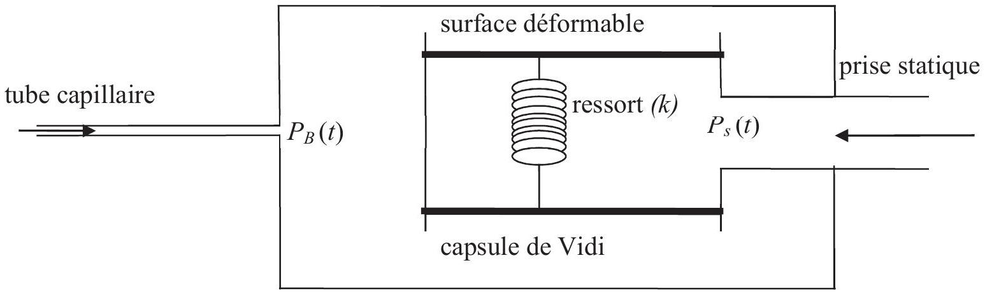
Figure 5 : schéma simplifié du variomètre
A. 19 La pression dans la capsule est égale instantanément à la pression extérieure $P_{s}$ de l'air. A cause du capillaire, la pression $P_{B}$ dans le boîtier varie très lentement dans le temps : il y a un effet de retard. Ainsi, la pression $P_{B}$ à l'instant $t$ est égale à la pression $P_{s}$ à l'instant $t−τ$.
A quel phénomène physique est dû cet effet de retard ? Montrer que la déformation du ressort de raideur $k$ est environ proportionnelle à $\frac{dP_{s}}{ dt}$.
A. 20 Un avion en approche finale pour atterrir doit descendre en suivant un plan d'angle $α$ par rapport à l'horizontale, tel que tan $α=5\%$ (on parle de pente à $5\%$ ). Sa vitesse indiquée par le badin est stabilisée à 80 kt (nœuds). Quelle doit-être l'indication du variomètre en pieds/minute ( $ft/min$ ) pour qu'il en soit ainsi ?
L'indicateur de virage
L'indicateur de virage mesure le taux et le sens du virage. On appelle taux de virage la vitesse de changement de cap de l'avion. Le virage est dit standard ou taux $=1$ si l'avion effectue ${360}^{∘}$ en 120 secondes.
A. 21 Considérons un avion effectuant un virage circulaire en palier (sa trajectoire reste parallèle au sol) à la vitesse $V$. Pour réaliser ce virage, il faut incliner l'avion d'un angle $ϕ$ (ce qui signifie que le plan moyen des ailes est incliné de $ϕ$ par rapport au plan horizontal). Le profil des ailes est responsable des forces aérodynamiques, dont la portance. La portance est la composante orthogonale (de ces forces aérodynamiques) au vent relatif de l'avion qui permet à ce dernier
d'être sustenté. L'avion est soumis en tout à 4 forces (en négligeant la poussée d'Archimède). Quelles sont ces forces ? Faire un schéma en vue de derrière lorsque l'avion est incliné pour effectuer un virage à gauche. On représentera les vecteurs orthogonaux aux plans de la figure par une croix dans un cercle (vecteur s'enfonçant dans le plan de la figure) ou un point dans un cercle (vecteur sortant du plan de la figure). On travaillera dans le référentiel terrestre supposé galiléen.
A. 22 Etablir l'expression de l'accélération sur un cercle de rayon $R$ lorsque le point matériel est animé d'une vitesse uniforme $V$.
A. 23 En appliquant le principe de la dynamique à l'avion, supposé ponctuel, établir la relation entre le rayon $R$ du virage, la vitesse $V$ de l'avion et la tangente de l'angle d'inclinaison $ϕ$.
A. 24 Un avion effectue un virage à l'inclinaison $ϕ={30}^{∘}$ à la vitesse $V=100kt$. Que vaut le rayon du virage ainsi que le temps pour effectuer un tour complet ? On prendra $g=9,8 m/s^{2}$.
Une lourde roue (c'est-à-dire un gyroscope) tourne très vite autour d'un axe. Un gyroscope a la propriété de garder l'orientation de son axe fixe dans l'espace.
On appelle $\vec{L}$ le moment cinétique de la roue, calculé en son centre, dans le référentiel du sol. Si l'avion tourne avec le vecteur rotation $\vec{Ω}$, alors, par réaction, le bâti relié à la roue est soumis au moment appelé couple gyroscopique $\vec{M}=\vec{L}∧\vec{Ω}$.
A. 25 Dans la figure 6, quels sont les directions et sens du vecteur $\vec{L}$ ? Si l'avion tourne vers la droite, quels sont les directions et sens du vecteur $\vec{Ω}$ ? En déduire dans quel sens (D ou G) va s'incliner la maquette d'avion de l'indicateur. Le candidat devra argumenter soigneusement !
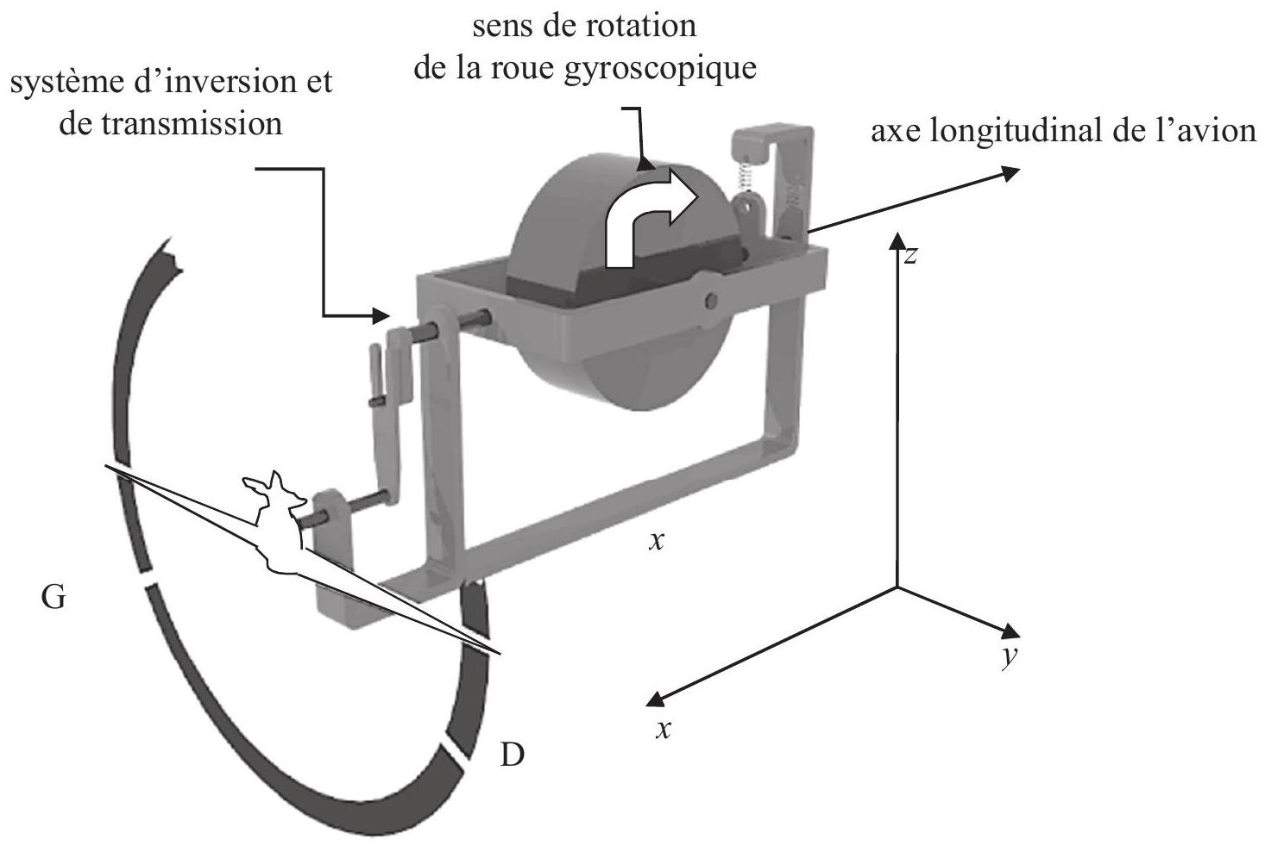
Figure 6 : indicateur de virage
PROBLEME B : sismomètre vertical de Wiechert
Pour étudier les séismes, on a développé au début du vingtième siècle des sismomètres afin d'enregistrer les mouvements du sol. On étudie ici le modèle vertical d'Emil Wiechert, construit à Göttingen, qui a fonctionné à Strasbourg jusqu'en 1968.
Amortisseur pneumatique du sismomètre
Un récipient, cylindre d'évacuation de rayon $R=1 mm$ et de longueur $L=50 mm$, est rempli d'air, de viscosité dynamique $η=18⋅{10}^{−6} Pa⋅s$. On considère l'air comme quasi-incompressible (peu déformé durant l'écoulement), de masse volumique $ρ_{0}$ constante. La génératrice du cylindre est un axe $Oz$. Une extrémité de ce cylindre d'évacuation, en $z=L$, est ouverte sur l'atmosphère, à pression fixe $P_{A}$, l'autre extrémité, en $z=0$, est plongée dans une chambre à pression $P_{c}$. Cette chambre est uniquement ouverte sur le cylindre d'évacuation, sa forme est également cylindrique et sa base est un disque de rayon $R^{′}=90 mm$, de surface $S$. Du côté opposé au cylindre d'évacuation, la paroi de cette chambre, disque de rayon $R^{′}$ de masse négligeable, est mobile et se déplace perpendiculairement à elle-même à la vitesse $v_{P}$. En dehors de l'air dans la chambre, le seul contact sur la paroi est un axe à l'extérieur, solidaire de la paroi mobile, qui exerce une force $F$ perpendiculaire à la paroi. Le reste des parois de la chambre et le cylindre d'évacuation sont un ensemble indéformable (figure 7). L'ensemble paroi mobile et axe coulisse sans frottements dans la chambre, sans écoulement d'air autour de cette paroi mobile.
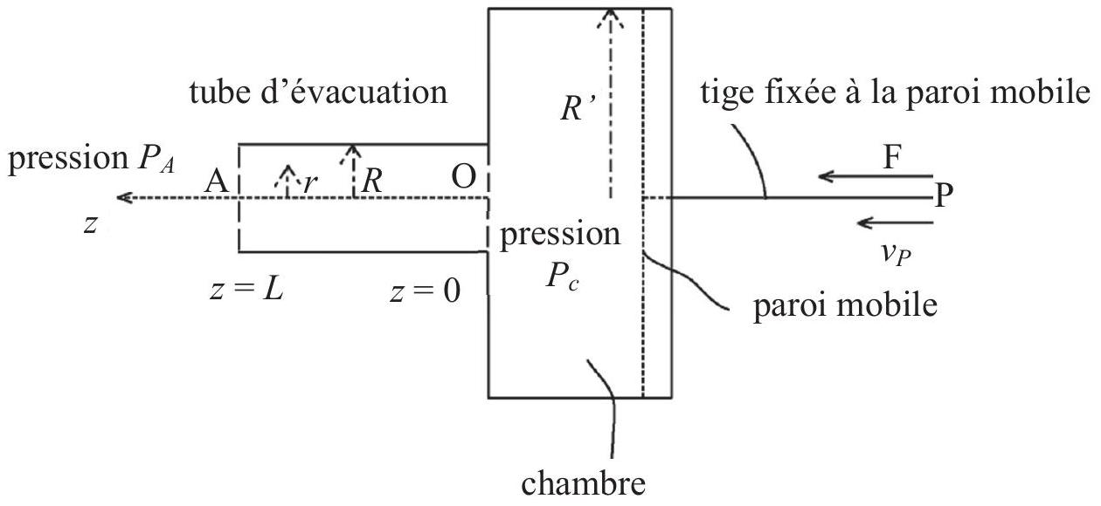
Figure 7 : amortisseur du sismomètre
B. 1 Ecrire le lien entre la force exercée sur la paroi, la pression $P_{c}$ qui règne dans la chambre et la pression de l'atmosphère $P_{A}$. On supposera que la paroi mobile est constamment à l'équilibre car sa masse est négligeable.
B. 2 Comment écrire la condition pour la pression qui permet de négliger les variations de masse volumique ? On considérera que l'air se comporte comme un gaz parfait en évolution réversible adiabatique. On notera $ρ_{0}$ la masse volumique de l'air à la pression atmosphérique et $ρ$ la masse volumique de l'air lors de la transformation. Pour finir, on notera $P$ la pression de l'air lors de la transformation et on montrera que: $\frac{ρ−ρ_{0}}{ρ_{0}}=κ\frac{P−P_{A}}{P_{A}}$ où l'on exprimera le coefficient $κ$ en fonction du coefficient $γ$ des gaz parfaits.
B. 3 Montrer que le débit massique d'air à travers une section du cylindre perpendiculaire à ( $Oz$ ) est indépendant de la position $z$.
B. 4 Exprimer le débit massique d'air dans le cylindre en fonction de la vitesse $v_{P}$ de la paroi mobile.
B. 5 Préciser les conditions aux frontières pour la vitesse sur les parois du cylindre, ainsi que pour la pression à l'entrée du cylindre située dans la chambre en $z=0$, et à la sortie située dans l'atmosphère en $z=L$.
B. 6 L'écoulement obéit à l'équation de Navier Stokes :
$$ρ\left(\frac{∂\vec{v}}{∂t}+\vec{grad}\left(\frac{{\vec{v}}^{2}}{2}\right)+\vec{rot}\vec{v}∧\vec{v}\right)=−\vec{∇}P+ηΔ\vec{v}$$
On considère des écoulements lents, où le terme inertiel, à gauche, est négligeable.
D'après les symétries du système, $P$ ne dépend que de $z$ et $v$, dirigé selon ( $Oz$ ), ne dépend que de $r$. Le laplacien d'un champ dirigé selon $z$ et ayant une symétrie cylindrique, $\vec{v}=v(r){\vec{e}}_{z}$ (où ${\vec{e}}_{z}$ est le vecteur unitaire selon $z$ ) s'écrit $Δ\vec{v}=\frac{l}{r}\frac{∂}{∂r}\left(r\frac{∂}{∂r}v\right){\vec{e}}_{z}$.
Donner la relation différentielle entre la pression $P$ et la vitesse $v(r)$.
B. 7 En déduire deux équations différentielles ordinaires satisfaites par $P(z)$ et $v(r)$. On pourra introduire une constante $A$.
B. 8 Intégrer l'équation pour $P$ en prenant en compte les conditions aux frontières pour la pression, en déduire que le profil de pression $P(z)$ dans le tube est une fonction affine de $z$. On montrera que la pente de la droite est proportionnelle à ( $P_{A}−P_{C}$ ).
B. 9 Intégrer l'équation pour la vitesse en prenant en compte les conditions aux frontières. On montrera que le profil de vitesse $v(r)$ est parabolique. Que peut-on dire physiquement de la vitesse au centre du cylindre, en $r=0$ ? En déduire les constantes d'intégration.
B. 10 Calculer la vitesse moyenne de l'air dans le tube.
B. 11 Donner la relation entre la vitesse $v_{p}$ de la paroi mobile et la vitesse moyenne dans le tube.
B. 12 Déduire la relation entre la vitesse $v_{P}$ de la paroi mobile dans la chambre et la force $F$ exercée sur cette paroi. On montrera que $v_{P}=\frac{πR^{4}F}{8ηLS^{2}}$.
Application numérique : calculer le rapport $F/v_{P}$.
Asservissement mécanique - Sismomètre de Wiechert
Le sismomètre pendulaire (figure 8) consiste en un bloc de masse $m=6$ tonnes, suspendu à deux ressorts verticaux, chacun ayant une raideur $k$. Les ressorts sont solidaires d'un bâti rigide fixé à la Terre en profondeur. Les tiges $EN,IH$ et $KL$ sont considérées comme indéformables et de masse négligeable. La tige supérieure $LM$ peut coulisser horizontalement sans frottements sur des roulements, elle est fixée à la tige mobile $KL$ au point $L$. Ses extrémités sont fixées respectivement à l'amortisseur et à un système d'enregistrement de position (stylet ou bobine perpendiculaire au plan du schéma, d'axe central selon $x$ ).
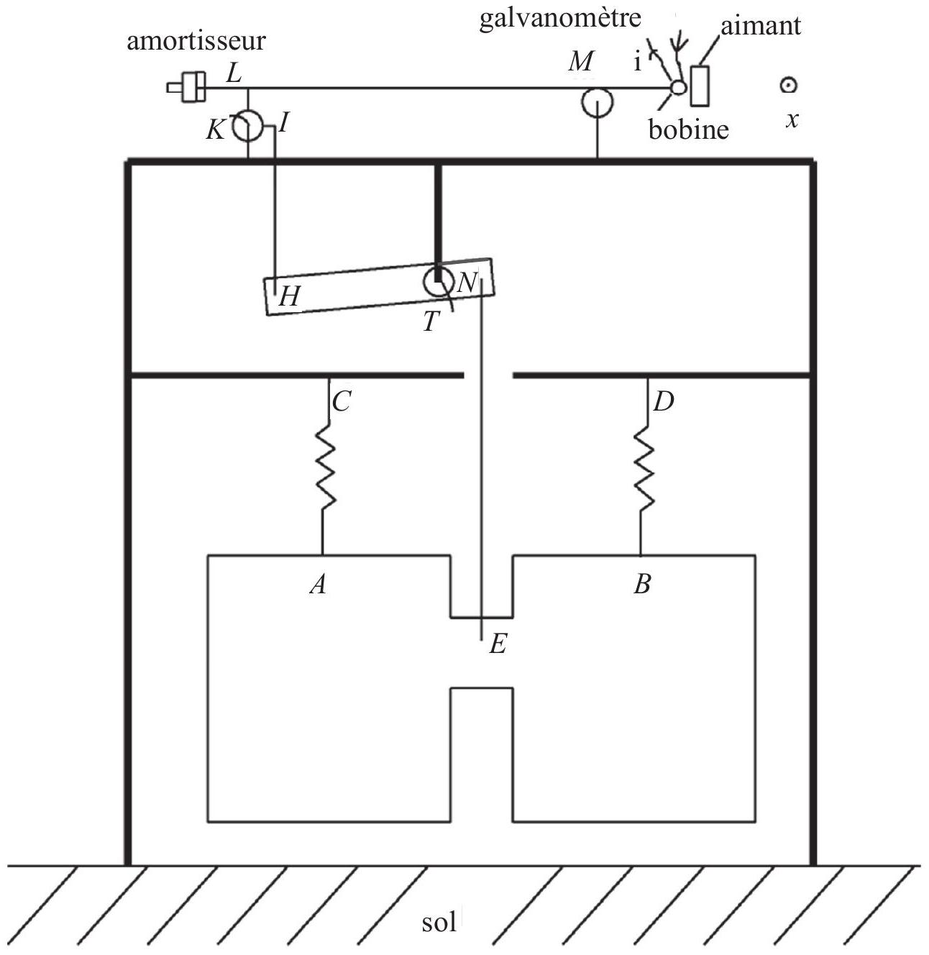
Figure 8 : sismomètre pendulaire
B. 13 Exprimer le rapport entre la force $F_{r}$ exercée par le ressort sur la masse et la distance $z_{C}−z_{A}$.
Exprimer ce rapport à l'équilibre, sans tension dans le câble $EN$ ni mouvement.
On a alors $z_{C}−z_{A}=z_{D}−z_{B}=ℓ_{1}=1500 mm$, où l'axe $Oz$ considéré ici est dirigé selon la verticale vers le haut.
Par ailleurs, la longueur à vide de ces ressorts est de $ℓ_{0}=500 mm$. Calculer la constante de raideur du ressort $k$.
B. 14 Exprimer également, hors équilibre, la somme vectorielle (orientée vers le haut) de la force de rappel des ressorts et du poids du bloc, en fonction de $z_{C}−z_{A}=z_{D}−z_{B}$ (le bloc effectue une translation verticale dans le bâti).
B. 15 Lors d'un séisme, le référentiel du bâti rigide est fixé rigidement à la Terre. Localement, la Terre se déplace par rapport à un référentiel galiléen, effectuant un mouvement en fonction du temps $t$ dont la composante verticale est $z_{T}(t)$ dans le référentiel galiléen. On nomme $z_{E}$, l'altitude du point $E$ lié à la masse en mouvement dans le référentiel du bâti. Exprimer le lien entre $z_{E}$, sa position à l'équilibre $z^{0} _{E}$, la force exercée au point $N$ sur la partie mobile du sismomètre (comptée positivement vers le haut) et la composante verticale du mouvement de la Terre.
B. 16 Il faut considérer le système de démultiplication constitué du levier NTH. Le point $T$ est fixé pour être en translation avec le bâti, il permet la rotation sans frottement du levier autour de lui. Le levier est quasi horizontal, le point $T$ est respectivement à 100 mm et 400 mm des points $N$ et $H$. Sachant que la masse du levier est négligeable, écrire le lien entre la force $F_{H}$ exercée verticalement par la tige $HI$ sur le levier et la force $F_{N}$ exercée verticalement par la tige $NE$. Exprimer également le lien entre les altitudes des points $N,H$ et $T$.
B. 17 Sachant qu'une rotation autour de $K$ est permise par un axe dont on néglige les frottements, que des axes rigides sont montés sur la roue avec $KL=KI$ et que la masse de la roue est négligeable, écrire :
- la relation entre la force $F_{H}$ et la force horizontale $F_{L}$ exercée vers la droite par la tige $KL$ sur l'axe supérieur
- le lien entre l'écart à l'équilibre des positions verticale de $I,z_{I}−z^{0} _{I}$, et horizontale de $L$, $x_{L}−x^{0} _{L}$
- le lien avec l'écart à l'équilibre des positions $z_{H}−z^{0} _{H}$.
B. 18 La barre horizontale supérieure coulisse horizontalement sans frottement, entraînée par le point $L$. A une extrémité, elle subit dans l'amortisseur à air une force proportionnelle à sa vitesse, $F_{a}=−α\overset{˙}{x}$, avec $α=1483 kg/s$.
A l'autre extrémité, un système d'enregistrement, composé soit d'une bobine, soit d'un stylet, se déplace avec la barre mais exerce une force négligeable dessus (on peut négliger les frottements mécaniques ou magnétiques dans cette partie par rapport aux autres forces exercées sur la barre). La masse de cette barre est négligeable. Déduire de ce qui précède une relation entre $x_{L}$ et $z_{T}$. On montrera que $β\frac{d^{2}x_{L}}{dt^{2}}+\frac{α}{mβ}\frac{dx_{L}}{dt}+\frac{2kβ}{m}\left(x_{L}−x_{L}^{0}\right)=−\frac{d^{2}z_{T}}{dt^{2}}$ où l'on exprimera la quantité $β$ en fonction des longueurs $TN$ et $TH$. On pourra admettre cette équation pour pouvoir continuer.
B. 19 Pour une oscillation régulière de la surface terrestre, $z_{T}(t)=Re\left[{\underline{z}}_{T}exp⁡(jωt)\right]$, où $j$ est le nombre imaginaire pur tel que $j^{2}=−1$, montrer que l'on obtient un mouvement $x^{′} _{L}=x_{L}−x^{0} _{L}$ tel que $x^{′} _{L}(t)=Re\left[{\underline{x}}^{′} _{\underline{L}}exp⁡(jωt)\right]$, avec une fonction de transfert $\underline{H}(jω)$ telle que ${\underline{x}}^{′} _{L}=\underline{H}⋅{\underline{z}}_{T}$.
Donner $\underline{H}(jω)$ sous forme canonique $\underline{H}(jω)=\frac{H_{0}}{1+\frac{1}{Q}\left(\frac{jω}{ω_{0}}\right)+{\left(\frac{jω}{ω_{0}}\right)}^{2}}$.
Dans les sismomètres historiques, cette position était enregistrée à l'aide d'un stylet venant gratter du papier couvert de noir de fumée, qui défilait régulièrement face au stylet.
B. 20 De quel genre de filtre s'agit-il ? Donner la fréquence propre $ω_{0}$ de $\underline{H}$. Quelle est sa valeur numérique?
B. 21 Préciser le facteur de qualité $Q$. Que vaut $\left|\underline{H}\left(jω_{0}\right)\right|/H_{∞}$, où $H_{∞}=\lim_{ω→∞} |\underline{H}(jω)|$ ? Calculer numériquement le facteur de qualité.
B. 22 Tracer l'allure du diagramme de Bode réduit, défini par $G=20log⁡\left(\left|\underline{H}\left(jω_{0}\right)\right|/H_{∞}\right)$ en fonction de $log⁡\left(ω/ω_{O}\right)$.
B. 23 L'amortissement $α$ est réglable. Quel est l'intérêt d'avoir un grand facteur de qualité ? Quel est l'intérêt d'en avoir un petit?
B. 24 Couplage magnétique - Le sismomètre de Galitzine
Au bout de la tige d'enregistrement, est fixée une bobine à $N$ spires enroulées sur un cylindre de rayon $R$. Cette bobine oscille dans un champ magnétique $B$ permanent créé par un aimant. $B$ est orienté selon la génératrice du cylindre et dépend de la position $x$, localement, comme $B=B_{\text{ref }}+γ\left(x−x_{eq}\right)$, où $x_{eq}$ est la position d'équilibre du cylindre. Les forces de Lorentz exercées sur le cylindre sont négligeables dans ce dispositif par rapport aux autres forces exercées sur la tige. Calculer la tension $U(t)$ apparaissant aux bornes de la bobine en fonction de $z_{T}(t)$. On négligera l'auto-induction.
Dans les sismomètres développés par la suite, comme celui de Galitzine, le courant créé par cette tension induite lorsque le circuit électrique est fermé était envoyé à un galvanomètre et enregistré optiquement.
Fin de l'énoncé

